前言：這是不才小弟在學BCB時所看過的書籍，按照不才所吸收的內容及心得與大家分享一下，如果覺得有不妥當的地方，再請各方同好指教。謝謝

因為好像很多想學BCB的人都不太清楚要從何下手學習，就本人從來沒踏入程式設計到現在可以騙吃騙喝(？)的心得，與諸位新手和喜好bcb的同好一同分享。

附註：有些書還能在二手拍賣找到，有些在書店裡也還有蹤跡。

初學者的好夥伴：
- Borland C++ Builder 6 程式設計經典
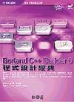
這是本人在學習BCB時所接觸到的第一本書(這時我還沒有學習過任何關於C++的書籍)，這本書的一開始就介紹了視窗程式設計的相關知識，淺顯易懂的說明，讓新手不致於想睡覺；中期介紹了部分C++的知識，安排的地方本人覺得還不會太突兀，畢竟現在很多學BCB的新手都跟我一樣是從IDE開始學習的，所以在有興趣後再帶入C++基礎，個人是覺得還蠻合適的。
後段則是介紹資料庫設計的內容，BDE的說明也是讓人可以相當輕鬆的閱讀。

- Borland C++ Builder 自學實務 – 三週速成
原著：Teach Yourself Borland C++ Builder 3 in 21 Days
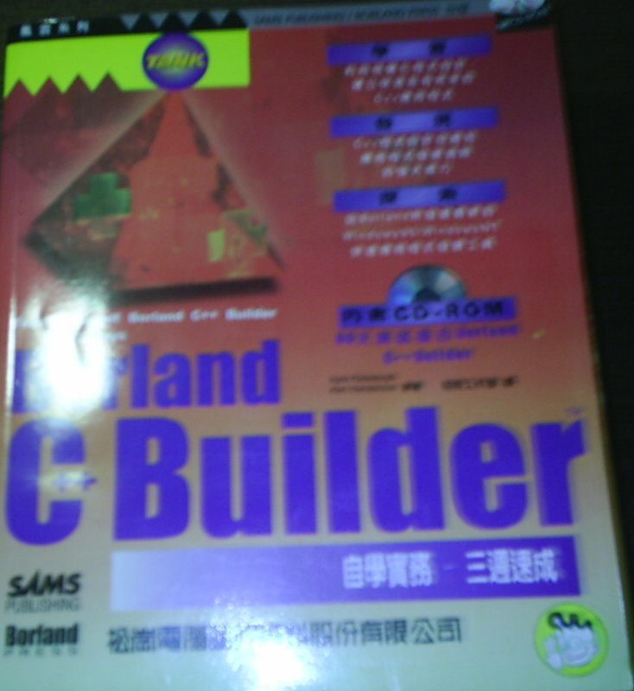
(初版封面)
現在坊間能看到的幾乎都是初版的書，但我手上的卻是二版的，修正了一版上不少的錯誤，但可能是初版翻得不佳，而導致二版賣得不好吧(以上屬個人胡亂猜測)。
這本書在前四章的內容一直在C++內容打轉，算是相當正規的書籍。不過也因為年代久遠，可能有些新版不再使用的函式之類，建議本書看看觀念即可。

- 程式設計人員專業養成 使用C++ Builder
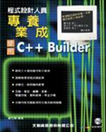
這本書是採用BCB5來寫的，主要內容是使用BCB5的視窗程式來設計資料結構，對於想學習資料結構的人是一本非常好的書(因為本人的數學不好…對於沒有艱難數學式的書籍會比較喜歡)

- C++ Builder 6程式設計實務
不才很喜歡這類沒有艱深理論的教學書籍，這本書帶你很快的將BCB的所有功能都帶過一次，簡易的學習理論，很快就能記住。

資料庫進修篇：
- C++ Builder資料庫程式設計
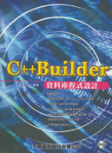
是「C++ Builder 6 程式設計實務」作者寫的另一本書籍，一樣的寫作風格，針對ADO的連結技術而寫的，因為寫得實在太容易懂了，在短短的一個星期就可以學完這本書，可惜這本書目前已經絕版了，不過有興趣的同好們，可以到作者網站去催書喔！

- C++ Builder 資料庫程式設計 – 人事薪資系統實作
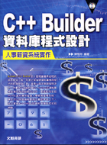
沒看過這本書的人，就別說你學過BCB(這句話有待商確)。
這本書主要在講述BCB6及DBExpress連結技術，從MYSQL4的安裝到主程式設計和報表，理論到實作，每一個元件、函式，都會細述它們的結構、用途，而每一段的理論內容都清清楚楚地講解，唯MYSQL4尚未支援StoredProc功能，以致SQLStoredProc元件並未講解，但是暇不掩虞，在看完這本書的內容後，對於自己的資料庫設計的確是有大幅提升，在專案上用到的技巧幾乎都是透過這本書來習得的。本人強力推薦此書！

本書的小缺點：錯字稍多，有些步驟及內容會有點搭不上，不過這在閱讀上並不構成大礙。

後記：這本書也已經絕版了，本人有多次嚐試向作者反映心得，但是一直被退信。希望這本書還能出C++ Builder 2007的版本。

綜合篇：
- C++ Builder 6完全攻略
這本書可以說是將BCB6全部的功能都講完了吧。不過都沒有講得很深入，一些BCB6的新功能也沒有說的很細(如DBEXPRESS)，但也算是相當完整的工具書。

以上是不才小弟針對看過的書籍做一點小小的書評，希望能對所有初學者有一點點的幫助，如果各位同好還有值得推薦的書籍，也歡迎在這個討論串提出哦！

